**Panduan Penulisan dan Petunjuk Pengajuan Artikel di Jurnal Geosains dan Remote Sensing (Arial 14pt Bold)**

**(*Tuliskan Judul dalam Bahasa Inggris, 10pt bold italic*)**

**Nama Penulis Pertama1*, Nama Penulis Kedua2 , Nama Penulis Ketiga1, 2 (10pt bold)**

**1***Afiliasi, alamat, tuliskan afiliasi dan alamat dengan lengkap, termasuk negara dan kode pos (8pt italic)*

**2***Ditambahkan sesuai jumlah afiliasi penulis*

|  |  |
| --- | --- |
|  |  |
| ***Dikirim:***  ***Direvisi:***  ***Diterima:***  ***\* Email Korespondensi:***  [penulis@email.id](mailto:penulis@email.id) | **Abstrak:** Judul dalam bahasa Indonesia atau Inggris, dirumuskan dengan singkat dan jelas, ditulis dengan huruf Arial, ukuran 14 pt, bold, 1 spasi, margin tengah, huruf kapital dan maksimal 20 kata. Topik terbaru atau merupakan hasil penelitian. Nama penulis semua tanpa gelar, ditulis dengan huruf Arial, ukuran 10 pt, bold, margin tengah. Nama lembaga pada baris kedua sesuai urutan lembaga penulis, ditulis dengan huruf Arial, miring, ukuran 8, margin tengah. Alamat penulis pada baris ketiga. Penulisan identitas kedua dan seterusnya sama dengan penulis pertama. Untuk bahasa Inggris tulisan dicetak miring. Naskah Abstrak ditulis dengan huruf Arial ukuran 9 pt, spasi tunggal, maksimum terdiri dari sekitar 200 kata. Jika artikel berbahasa Indonesia, maka abstrak harus ditulis dalam bahasa Indonesia dan bahasa Inggris yang baik dan benar. Jika artikel berbahasa Inggris, maka abstrak harus ditulis dalam bahasa Inggris saja. Abstrak harus ringkas dan memuat: inti permasalahan yang akan dikemukakan, tujuan, metode pemecahannya, hasil-hasil temuan saintifik yang diperoleh, dan simpulan. Abstrak untuk masing-masing bahasa hanya boleh dituliskan dalam satu paragraf saja dengan format satu kolom. Kata kunci ditulis dengan huruf Arial ukuran 9 pt, di bawah naskah abstrak. Tulisan kata kunci ditulis bold, kata kunci ditulis urut abjad.  **Kata kunci:** artikel, geosains, petunjuk penulisan, remote sensing, unila |
| **Abstract:** *The title, formulated briefly and clearly, is written in Arial, 14pt, bold, 1 space, middle margin, capital letters, and a maximum of 20 words. The latest topic or is the result of research. The authors' names are all without titles, written in Arial, 10pt, bold, middle margin. The institution's name in the second line is in the order of the author's institution, written in Arial letter, italic, 8pt, middle margin. The author's institution address is in the third line. The writing of the second identity and so on is the same as the first writer. Abstract manuscripts written in Arial, italic, 9pt, 1 space, maximum of 200 words. If the article is in Indonesian, the abstract must be written in Indonesian and good English. If the article is in English, then the abstract must be written in English only. The abstract must be concise and contain the core of the problem to be raised, the objectives, the method of its resolution, the results of scientific findings obtained, and conclusions. Abstracts for each language should only be written in one paragraph with one column format. Keywords are written in Arial, 9pt, bold, and italic.*  ***Keywords:*** *article; geoscience; remote sensing; unila; writing instructions* | |

# 1. PENDAHULUAN

Artikel Ilmiah ditulis dengan format 2 kolom dengan huruf Arial, ukuran 10, spasi 1 di kertas A4, dengan margin kiri 2,5 cm, kanan 2 cm, atas 2 cm, dan bawah 2 cm dengan jumlah halaman maksimum 10 halaman. Pendahuluan berisi latar belakang permasalahan yang didukung oleh konsep, teori dan hasil-hasil penelitian dari sumber-sumber pustaka yang relevan dan mutakhir. Diakhiri dengan tujuan penulisan artikel atau penelitian secara jelas. Artikel yang dipublikasikan di JGRS merupakan hasil-hasil penelitian ilmiah asli yang menjadi prioritas, artikel ulasan ilmiah yang bersifat juga dipertimbangkan. JGRS menerima manuskrip atau artikel dalam bidang geosains dan remote sensing. Cakupan topik penelitian yang diterbitkan merupakan bagian dari bidang ilmu geosains meliputi: Geologi, Geofisika, Pengideraan Jauh, Eksplorasi Sumber Daya Alam (Migas, Mineral dan Batubara), Panas Bumi dan Mitigasi Bencana Geologi (Kegunungapian, Gempa dan Tsunami, Longsor, Subsiden dll) (Yudhicara dkk., 2017).

Artikel yang akan diterbitkan dalam JGRS adalah artikel yang telah melalui proses *review* oleh mitra bestari dengan sistem *blind review*. Keputusan untuk diterima atau tidaknya suatu artikel yang dikirimkan ke JGRS menjadi hak penuh dari dewan penyunting dengan berdasarkan pada rekomendasi mitra bestari dan pertimbangan ketua penyunting. Ketentuan terkait dengan plagiarisme, pelanggaran hak cipta dan pencemaran nama baik dicantumkan dalam panduan yang disediakan di laman <https://jgrs.eng.unila.ac.id>. Dalam membuat keputusan terkait hal tersebut, para editor akan berunding dengan para pihak. Editor mengevaluasi naskah tanpa memandang etnis, ras, agama, jenis kelamin, kewarganegaraan dan hal lainnya yang bertentangan dengan prinsip-prinsip kemanusiaan.

Uraian yang disampaikan pada bagian pendahuluan mencakup pentingnya studi dilakukan dengan dukungan sejumlah referensi yang baik. Sitasi dari referensi 5-10 tahun terakhir lebih diutamakan, sehingga diperoleh kontribusi pada penelitian yang disajikan pada paper ini.

# 2. BAHAN DAN METODE PENELITIAN

Berisi penjelasan mengenai alat dan bahan yang digunakan serta standar metode yang digunakan dalam pengambilan dan representasi data. Juga dijelaskan berbagai rumus atau formula ilmiah, uraian data kualitatif dan/atau kuantitatif, prosedur pengumpulan data, dan prosedur analisis data. Jelaskan mengenai jenis alat serta bahan dasar secara spesifik. Jelaskan juga mengenai proses pengambilan, pengolahan dan analisis data yang didapatkan, serta proses pengambilan kesimpulan.

Bahan dan Metode Penelitian berisi bahan-bahan utama yang digunakan dalam penelitian dan metode yang digunakan dalam pemecahan permasalahan termasuk metode analisis. Rangkaian alat utama sebaiknya disajikan di bagian ini dilengkapi dengan keterangan gambar. Keterangan gambar diletakkan menjadi bagian dari judul gambar (*figure caption*) bukan menjadi bagian dari gambar (Gambar 1). Metode-metode yang digunakan dalam penyelesaian penelitian dituliskan di bagian ini.Dapat juga disajikan studi area dalam sebuah jika penelitian yang dilakukan terkait dengan pemanfaatan data dan informasi geospasial dalam bentuk sebuah gambar. Selain dari pada itu, penayangan gambar harus benar hasil karya peneliti dan bukan diambil dari hasil karya peneliti lain. Jika, harus dilakukan seperti itu, maka diharuskan adanya izin tertulis dari pemilik gambar tersebut.

Penggunaan gambar berupa peta, disarankan untuk tidak menggunakan legenda atau komponen kartografis lainya secara terpisah dari peta utama. Melainkan harus berada di dalam peta utama (Gambar 1).

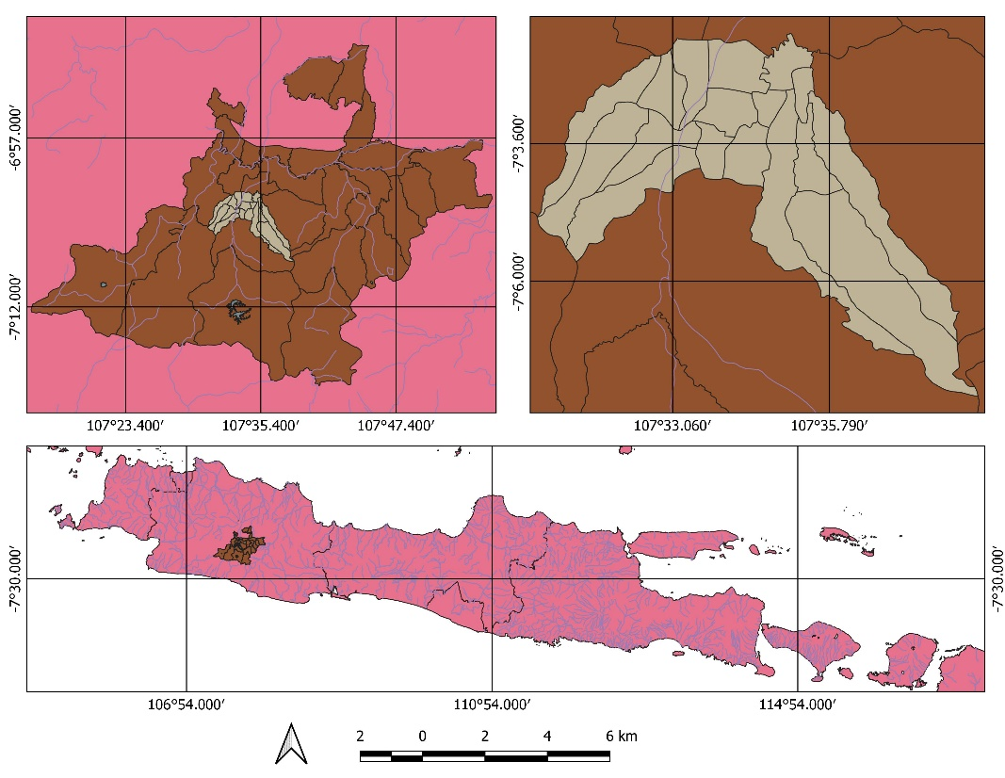

**Gambar 1.** Gambar dapat diposisikan menjadi satu kolom apabila ukurannya besar, sedangkan untuk gambar berukuran kecil dapat dimasukkan dalam kolom yang sama dengan teks. Gambar dan judul dibuat *centered*, sedangkan judul gambar mengikuti format *justify* jika lebih dari 1 baris.

## 2.1. Penulisan Judul, Nama dan Alamat Penulis

Untuk penulisan nama penulis (tanpa gelar akademis), dan alamat afiliasi penulis ditulis rata tengah pada halaman pertama di bawah judul artikel. Jarak antar baris antara judul dan nama penulis adalah 2 spasi, sedangkan jarak antara alamat afiliasi penulis dan nama penulis adalah 1 spasi. Kata kunci harus dituliskan di bawah teks abstrak untuk masing-masing bahasa, disusun urut abjad dan dipisahkan oleh tanda titik koma dengan jumlah kata 5 kata. Untuk artikel yang ditulis dalam bahasa Indonesia, tuliskan terjemahan judul dalam bahasa Inggris di bagian awal teks abstrak berbahasa Inggris (lihat contoh di atas).

Judul artikel harus dituliskan secara singkat dan jelas, dan harus menunjukkan dengan tepat masalah yang hendak dikemukakan, tidak memberi peluang penafsiran yang beraneka ragam, ditulis dengan huruf kapital pada setiap awal kata secara simetris. Judul artikel tidak boleh mengandung singkatan yang tidak umum digunakan. Kemukakan terlebih dahulu gagasan utama artikel baru diikuti dengan penjelasan lainnya.

Penulis penanggungjawab atau penulis korespondensi atau *corresponding author* harus ditandai dengan tanda asterisk *superscript* “ * ”. Di bagian kolom kiri halaman pertama/abstrak harus dituliskan alamat email korespondensi. Komunikasi tentang revisi artikel dan keputusan akhir hanya akan dikomunikasikan melalui email Penulis Korespondensi. Jika penulis lebih dari satu, tuliskan nama-nama penulis dengan dipisahkan oleh koma (,). Jika nama penulis terdiri dari dua kata atau lebih, kata pertama penulis (*first name*) sebaiknya tidak disingkat. Jika nama penulis hanya terdiri dari satu kata, tuliskan nama sebenarnya dalam satu kata, namun demikian di versi *online* (HTML) akan dituliskan dalam dua kata yang berisi nama yang sama (berulang) untuk keperluan indeksasi metadata. Jika penulis berasal dari afiliasi yang berbeda, nama penulis dan afiliasi dihubungkan dengan angka *superscript* “ 1 ”, seperti contoh di atas.

## 2.2 Petunjuk Umum Penulisan Naskah Manuskrip

Naskah artikel yang sudah memenuhi petunjuk penulisan JGRS (dalam format *MS Word*, gunakan template artikel ini) harus dikirimkan secara daring dengan sistem *online* di portal *Open Journal System* (<https://jgrs.eng.unila.ac.id/index.php/geo>) dengan mendaftarkan diri sebagai Author di bagian “Register” terlebih dahulu. Naskah artikel yang tidak sesuai petunjuk penulisan JGRS akan dikembalikan ke penulis terlebih dahulu sebelum dilanjutkan proses penelaahan.

Naskah artikel yang ditulis harus mengandung komponen-komponen dalam artikel ilmiah sebagai berikut (sub judul sesuai urutan), yaitu: (a) Judul Artikel, (b) Nama Penulis (tanpa gelar), (c) Alamat Afiliasi Penulis, (d) Abstrak dan Kata Kunci, (e) Pendahuluan, (f) Bahan dan Metode Penelitian, (g) Hasil dan Pembahasan, (h) Kesimpulan, (i) Ucapan terima kasih, dan (j) Daftar Pustaka. Penulisan sub judul di bagian isi artikel (Pendahuluan, Bahan dan Metode Penelitian, Hasil dan Pembahasan, Kesimpulan) harus diberi nomor urut format angka Arab berurut dimulai dari angka satu. Sub judul ditulis dengan huruf tebal dengan format *Capital Case* dan disusun rata kiri tanpa garis bawah. Sub-sub judul ditulis dengan huruf tebal dengan format Title *Case* dan disusun rata kiri dan menggunakan format penomoran level dua.

Naskah manuskrip dapat ditulis dalam Bahasa Indonesia atau Bahasa Inggris dengan jumlah halaman minimal 7 halaman dan maksimum 15 halaman termasuk gambar dan tabel. Naskah manuskrip harus ditulis sesuai template artikel ini dalam bentuk siap cetak (*Camera Ready*). Naskah harus ditulis dengan jenis huruf Arial dengan ukuran font 10pt (kecuali judul artikel, nama penulis dan judul abstrak), berjarak satu spasi, dan dalam format dua kolom (kecuali bagian judul artikel, nama penulis, dan abstrak serta gambar yang berukuran besar). Jarak antar kolom adalah sejauh 5 mm.

Kata-kata atau istilah asing digunakan huruf miring (*Italic*). Sebaiknya hindari penggunaan istilah asing untuk artikel berbahasa Indonesia. Paragraf baru dimulai 10 mm dari batas kiri, sedangkan antar paragraf tidak diberi spasi antara. Semua bilangan ditulis dengan angka arab, kecuali pada awal kalimat. Tabel dan Gambar diletakkan di dalam kelompok teks sesudah tabel atau gambar tersebut dirujuk. Setiap gambar harus diberi judul gambar di bawah gambar tersebut dan bernomor urut angka Arab diikuti dengan judul gambar. Setiap tabel harus diberi judul tabel dan bernomor urut angka Arab di atas tabel tersebut diikuti dengan judul tabel. Gambar-gambar harus dijamin dapat tercetak dengan jelas (ukuran font, resolusi dan ukuran garis harus yakin tercetak jelas). Gambar dan tabel dan diagram/skema sebaiknya diletakkan sesuai kolom diantara kelompok teks atau jika terlalu besar diletakkan di bagian tengah halaman. Tabel tidak boleh mengandung garis-garis vertikal, sedangkan garis-garis horisontal diperbolehkan hanya pada judul kolom dan di baris akhir tabel saja (Tabel 1).

**Tabel 1.** Parameter akuisisi di lapangan penelitian

|  |  |
| --- | --- |
| **Parameter Pengukuran** | **Nilai** |
| Waktu | ± 30 menit |
| *Sampling Rate* | 500 SPS |
| *Sampling Period* | 0.002 detik |
| Jumlah Axis | 3 |
| Jumlah Titik Pengukuran | 30 |

# 3. HASIL DAN PEMBAHASAN

Hasil dan pembahasan berisi hasil-hasil temuan penelitian dan pembahasannya secara ilmiah. Tuliskan temuan-temuan ilmiah (*scientific finding*) yang diperoleh dari hasil-hasil penelitian yang telah dilakukan tetapi harus ditunjang oleh data-data yang memadai. Kesimpulan menggambarkan jawaban dari hipotesis dan/atau tujuan penelitian atau temuan ilmiah yang diperoleh. Kesimpulan bukan berisi perulangan dari hasil dan pembahasan, tetapi lebih kepada ringkasan hasil temuan seperti yang diharapkan di tujuan atau hipotesis serta hal-hal yang akan dilakukan terkait dengan gagasan selanjutnya dari penelitian tersebut.

Semua rujukan-rujukan yang diacu di dalam teks artikel harus didaftarkan di bagian Daftar Pustaka. Daftar Pustaka harus berisi pustaka-pustaka acuan yang berasal dari sumber primer (jurnal ilmiah dan berjumlah minimum 80% dari keseluruhan daftar pustaka) diterbitkan 10 (sepuluh) tahun terakhir. Setiap artikel paling tidak berisi 12 (dua belas) daftar pustaka acuan. Penulisan sistem rujukan di dalam teks artikel dan penulisan daftar pustaka **wajib menggunakan program aplikasi manajemen referensi seperti Mendeley** (Kemp & Telford, 2015).

## 3.1 Panduan Penulisan Persamaan

Setiap persamaan ditulis rata tengah kolom dan diberi nomor yang ditulis di dalam kurung dan ditempatkan di bagian akhir margin kanan. Persamaan harus dituliskan menggunakan Equation Editor dalam MS Word atau Open Office (Telford dkk., 1990).

$\oint{B.ds=μ_{0}I+ε_{0}μ_{0}\frac{{dΦ}_{E}}{dt}}$ (1)

## 3.2 Panduan Penulisan Kutipan Dalam Teks Artikel

Setiap mengambil data atau mengutip pernyataan dari pustaka lainnya maka penulis wajib menuliskan sumber rujukannya. Rujukan atau sitasi ditulis di dalam uraian/teks dengan cara nama penulis dan tahun (Sarkowi, 2014). Jika penulis lebih dari dua, maka hanya dituliskan nama penulis pertama diikuti “dkk” (Darmawan dkk., 2015) Semua yang dirujuk di dalam teks harus didaftarkan di bagian Daftar Pustaka, demikian juga sebaliknya, semua yang dituliskan di Daftar Pustaka harus dirujuk di dalam teks. Jika rujukan lebih dari satu maka dipisahkan dengan semikolon dan diurutkan sesuai abjad (Kippenberg, 2004; Putra dkk., 2016; Zaenudin dkk., 2018).

# 4. KESIMPULAN

Kesimpulan menggambarkan jawaban dari hipotesis dan/atau tujuan penelitian atau temuan ilmiah yang diperoleh. Kesimpulan bukan berisi perulangan dari hasil dan pembahasan, tetapi lebih kepada ringkasan hasil temuan seperti yang diharapkan di tujuan atau hipotesis dan hal-hal yang akan dilakukan terkait dengan gagasan selanjutnya dari penelitian tersebut.

Naskah manuskrip dikirimkan secara daring penuh ke portal *online journal system* JGRS di: (<https://jgrs.eng.unila.ac.id/index.php/geo>) dengan langkah berikut ini:

1. Penulis mendaftarkan sebagai Penulis dan/atau Reviewer (mencentang role sebagai Author dan/atau Reviewer) di bagian “Register”: <https://jgrs.eng.unila.ac.id/index.php/geo/user/register>

2. Penulis login sebagai Author, klik di “New Submission”. Tahapan submit artikel terdiri dari 5 tahapan, yaitu: (1). Start, (2). Upload Submission, (3). Enter Metadata, (4). Confirmation

3. Di bagian Start, pilih Submissin Language (English atau Bahasa Indonesia), centang semua ceklist.

4. Di bagian Upload Submission, silakan unggah file manuskrip artikel dalam MS Word serta seluruh Supplementary Files yang diperlukan di bagian ini.

5. Di bagian Enter Metadata, masukkan judul dan abstrak, list of contributor (**tuliskan seluruh anggota penulis** dan tentukan koresponding authornya), keywords dan daftar pustaka.

6. Di bagian Confirmation, silakan klik “Finish Submission” jika semua data sudah benar.

8. Jika penulis kesulitan dalam proses pengiriman naskah, silahkan berkonsultasi melalui E-mail ke email Editorial JGRS ([jgrs@eng.unila.ac.id](mailto:jgrs@eng.unila.ac.id)).

Setiap artikel yang dikirimkan ke JGRS harus mengikuti petunjuk penulisan ini. Artikel yang tidak sesuai dengan panduan ini akan dikembalikan sebelum ditelaah lebih lanjut.

# UCAPAN TERIMA KASIH

Ucapan terima kasih ditujukan kepada pemberi dana penelitian atau donatur dan kepada pihak-pihak yang membantu pelaksanaan penelitian. Sub judul ucapan terima kasih tidak diberi penomoran.

# DAFTAR PUSTAKA

Penulisan Daftar Pustaka sebaiknya menggunakan aplikasi manajemen referensi. Format penulisan yang digunakan di JGRS adalah sesuai dengan format *APA 7th Edition* (*American Psychological Association*).

***Pustaka yang berupa jurnal ilmiah:***

Yudhicara, Muslim, D., & Sudradjat, A. (2017). Geomorphic analysis in determining tectonic activity affected by Sumatra Fault in Liwa region and its surrounding area, Lampung, Indonesia. *Indonesian Journal on Geoscience*, *4*(3), 193–208. https://doi.org/10.17014/ijog.4.3.193-208

Zaenudin, A., Darmawan, I. G. B., Armijon, Minardi, S., & Haerudin, N. (2018). Land subsidence analysis in Bandar Lampung City based on InSAR. *Journal of Physics: Conference Series*. https://doi.org/10.1088/1742-6596/1080/1/012043

***Pustaka yang berupa judul buku:***

Sarkowi, M. (2014). *Gravity Exploration*. Yogyakarta, Indonesia: Graha Ilmu.

Telford, W. M., Geldart, L. P., & Sheriff, R. E. (1990). *Applied geophysics, 2nd edition. 2nd edition*. New York, USA: Cambridge University Press.

***Pustaka yang berupa Prosiding Seminar***

Darmawan, I. G. B., Setijadji, L. D., & Wintolo, D. (2015). Geology and Geothermal System in Rajabasa Volcano South Lampung Regency, Indonesia (Approach to Field Observations, Water Geochemistry and Magnetic Method). *Proceedings World Geothermal Congress*, *12*, 1-10.

Putra, D. B. E., Samsudin, A. R., & Choanji, T. (2016). Geophysical Modelling Using Gravity Data Of Meteorite Impact Crater At Bukit Bunuh, Lenggong, Perak, Malaysia. *Proceeding of The 7th Indonesia Japan Joint Scientific Symposium*, *1*, 515–524.

***Pustaka yang berupa disertasi/thesis/skripsi:***

Kippenberg, T. J. A. (2004). Nonlinear Optics in Ultra-high-Q Whispering-Gallery Optical Microcavities. *PhD Thesis*. Caltech Institute.

***Pustaka yang berupa HandBook:***

Kemp, A. C., & Telford, R. J. (2015). Transfer functions. In *Handbook of Sea-Level Research* (hal. 470–499). Wiley Blackwell. https://doi.org/10.1002/9781118452547.ch31

***Pustaka dari Internet***

Bustan, M. T. S. (2019). Alat Pendeteksi Gempa BMKG Palu Dicuri. Diakses pada 18 Agustus, 2019, dari [https://mediaindonesia.com/read/detail/249 393-alat-pendeteksi-gempa-bmkg-palu-dicuri](https://mediaindonesia.com/read/detail/249%20393-alat-pendeteksi-gempa-bmkg-palu-dicuri)